جدول های موجود در پایگاه داده :
نام جدول | توضیح
About_me | جدول مربوط به اطلاعات و معرفی سایت
Contact_me | جدول مربوط به ثبت آدرس دهی برای تماس کاربران با مدیر
Download | جدول مربوط به ثبت دانلود ها (بازی، برنامه، تم)
baner | جدول مربوط به ثبت عکس های بنر و لینک به آدرس های مربوطه
Modir | جدول مربوط به نام کاربری و رمز ورود مدیر
barasi | جدول مربوط به بررسی تخصصی موبایل ها
Battry_mob | جدول مربوط به ثبت مشخصات باتری گوشی
News | جدول مربوط به اخبار و پست ها
Camera_mob | جدول مربوط به مشخصات دوربین گوشی
Cpu_mob | جدول مربوط به مشخصات پردازنده گوشی
Sabt_nam | جدول مربوط به ثبت نام
Tablighat | جدول مربوط به ثبت عکس های تبلیغاتی برای سایت
Data_mob | جدول مربوط به ثبت مشخصات داده گوشی
Emkanat_mob | جدول مربوط به ثبت مشخصات امکانات گوشی
majol | جدول مربوط به نوع ماژول (بازی، برنامه، تم)
Memory_mob | جدول مربوط به ثبت مشخصات حافظه گوشی
mobile | جدول مربوط به ثبت انواع گوشی های برند مربوطه
Monitor_mob | جدول مربوط به مشخصات صفحه نمایش گوشی
Omomi_mob | جدول مربوط به مشخصات عمومی گوشی
Sound_mob | جدول مربوط به مشخصات صدای گوشی
Type_mob | جدول مربوط به مشخصات برندهای موبایل

فایل های HTML پروژه:
در فایل css.html یکسری کلاس تعریف شده که در صفحه اصلی سایت (index.php) به کار برده شده است که به توضیح کدهای آن می پردازیم.
- <style type="text/css">
- body {
- margin-left: 0px;
- margin-top: 0px;
- margin-right: 0px;
- margin-bottom: 0px;
- }
- a:link {
- color: #03F;
- text-decoration: none;
- }
- a:visited {
- text-decoration: none;
- color: #906;
- }
- a:hover {
- text-decoration: none;
- color: #009;
- }
- a:active {
- text-decoration: none;
- }
- a {
- font-family: Tahoma;
- font-size: 12px;
- }
- body,td,th {
- font-family: Tahoma;
- font-size: 14px;
- color: #333333;
- }
- </style>
خط 2 تا 7 حاشیه های چپ، راست، بالا و پایین صفحه را تنظیم می کند که در اینجا ما صفحه را بدون حاشیه تنظیم می کنیم. خط 8 تا 11 رنگ لینکهای صفحه را تنظیم میکند. خط 12تا 15 رنگ لینکهای ملاقات شده را تنظیم می کند. خط 16 تا 19 رنگ لینک را موقعی که اشاره گر موس روی لینک می رود تنظیم می کند. خط 23 تا 26 نوع و اندازه قلم لینک را تنظیم می کند.
فایل css2.html نیز برای تعریف یکسری کلاس مانند فایل css.html می باشد ولی با مقادیری مختلف.
فایلهای PHP پروژه:
فایل manager.php که صفحه مدیریت سایت می باشد که مدیر می تواند اطلاعات را به سایت وارد کند. شرح توضیح آن به صورت زیر می باشد:
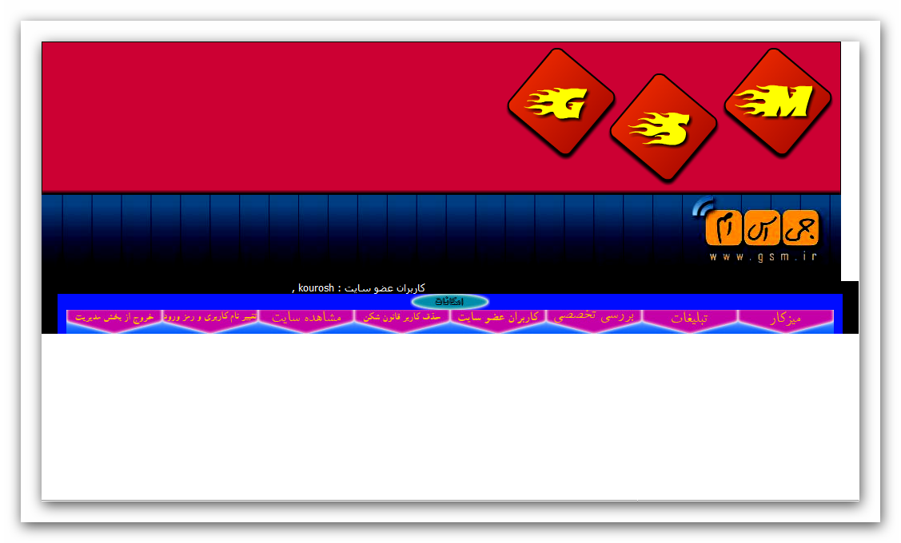
- <head>
- <title><?php if($_GET['page_name']=="desctop")
- echo "&hearts; میز کار &hearts;";
- else if($_GET['page_name']=="mobile")
- echo "&hearts; ثبت موبایل &hearts;";
- else if($_GET['page_name']=="send_new_news")
- echo "&hearts; پست خبر جدید &hearts;";
- else if($_GET['page_name']=="manager_news")
- echo "&hearts; مدیریت اخبار قبلی &hearts;";
- else if($_GET['page_name']=="tablighat")
- echo "&hearts; تبلیغات &hearts;";
- else if($_GET['page_name']=="nazarkhahi")
- echo "&hearts; نظرخواهی &hearts;";
- else if($_GET['page_name']=="user_site")
- echo "&hearts; کاربران عضو سایت &hearts;";
- else if($_GET['page_name']=="delete_user")
- echo "&hearts; حذف کاربر قانون شکن &hearts;";
- else if($_GET['page_name']=="change_user_pass")
- echo "&hearts; تغییر نام کاربری و رمز ورود &hearts;";
- else if($_GET['page_name']=="mobile2")
- echo "&hearts; ثبت مشخصات موبایل&hearts;";
- else if($_GET['page_name']=="download")
- echo "&hearts; دانلود &hearts;";
- else if($_GET['page_name']=="contact_me")
- echo "&hearts; نظرات و پیشنهادات&hearts;";
- else if($_GET['page_name']=="")
- echo ":: مدیریت وبسایت ::";
- ?></title>
- </head>

خط 1 تا 28 اگر متغیر page_name [که در ادامه توضیح داده خواهد شد] مقدار desctop را بگیرد عنوان صفحه را به عبارت «میز کار» تغییر می دهد همچنین تا آخر هر مقداری بگیرد عنوان صفحه را به عبارت مخصوص به آن مقدار تغییر می دهد.
- <body>
- <table border="0" cellspacing="0" width="100%">
- <tr>
- <td>
- <table border="0" cellspacing="0" width="100%" cellpadding="0">
- <tr>
- <td width="100%">
- <object width="1000" height="300" archive="1"><param name="movie" value="../../pic/logo/logo.swf"/><param name="quality" value="high" /><embed src="../../pic/logo/logo.swf" width="1000" height="300"></embed></object>
- </td>
- </tr>
- <?php
- $link=mysql_connect("localhost","root","");
- if (!$link)
- die ("اشكال در ارتباط با پایگاه داده!");
- $query="SELECT * FROM `sabt_nam`";
- $result=mysql_db_query("wildlife",$query,$link);?>
- <tr>
- <td width="100%">
- <marquee behavior="scroll" dir="rtl" direction="right" scrollamount="5" width="100%" bgcolor="#006633" onmouseover="stop()" onmouseout="start()">
- <font face="Tahoma, Arial" size="2" color="#FFFFFF"> کاربران عضو سایت :
- <?php while($row=mysql_fetch_array($result)){
- echo $row['name_karbari']."&nbsp;".","."&nbsp;"; }?>
- </font></marquee>
- </td>
- </tr>
- </table>
- </td>
- </tr>
خط 2 جدولی بدون حاشیه و خط دور با حداکثر فضا را طراحی می کند. خط 3 تا 5 در اولین سطر و ستون جدول اولی، جدول دیگری را طراحی می کند. خط 6 تا 10 در اولین سطر و ستون جدول دومی با حداکثر فضا عکس لوگوی بالای صفحه که فایل فلش است را تعیین می کند. خط 12 به پایگاه داده متصل می شود. خط 13 و 14 در صورتی که متصل نشد پیغامی را چاپ می کند. خط 15 و 16 با استفاده از دستور sql جدول sabt_nam را انتخاب می کند. خط 17 تا 19 در دومین سطر جدول دومی با استفاده از دستور marquee متن متحرک با خصوصیات تعیین شده را می آورد. خط 20 عبارت مورد نظر برای قسمت marquee با خصوصیات تعیین شده را می آورد. خط 21 تا 23 با استفاده از کد php و دستور while تمام مقدار هایی که در جدول sabt_nam موجود هست را نام کاربری آنها را جلوی عبارت چاپ می کند.
- <tr>
- <td width="20%" valign="top">
- <table border="0" cellpadding="0" width="100%" cellspacing="0">
- <tr>
- <td bgcolor="#000000" width="20"></td>
- <td>
- <table border="0" cellspacing="0" width="100%" align="center" bgcolor="#000CFF" cellpadding="0">
- <tr>
- <td width="100%" dir="rtl" align="center">
- <img src="../../pic/tbl/emkanat.jpg" height="20" width="100" align="middle"/>
- </td>
- </tr>
- <tr align="center">
- <td dir="rtl" width="100%">
- <a href="manager.php?page_name=desctop"><img onmouseover='this.src="../../pic/botton/desctop2.jpg"' onmouseout='this.src="../../pic/botton/desctop1.jpg"' src="../../pic/botton/desctop1.jpg" width="120" height="30" border="0"/></a><a href="manager.php?page_name=tablighat"><img onmouseover='this.src="../../pic/botton/tablighat2.jpg"' onmouseout='this.src="../../pic/botton/tablighat1.jpg"' src="../../pic/botton/tablighat1.jpg" width="120" height="30" border="0"/></a><a href="manager.php?page_name=send_barasi"><img onmouseover='this.src="../../pic/botton/barasi12.jpg"' onmouseout='this.src="../../pic/botton/barasi11.jpg"' src="../../pic/botton/barasi11.jpg" width="120" height="30" border="0"/></a><a href="manager.php?page_name=user_site"><img onmouseover='this.src="../../pic/botton/user2.jpg"' onmouseout='this.src="../../pic/botton/user1.jpg"' src="../../pic/botton/user1.jpg" width="120" height="30" border="0"/></a><a href="manager.php?page_name=delete_user"><img onmouseover='this.src="../../pic/botton/del_user2.jpg"' onmouseout='this.src="../../pic/botton/del_user1.jpg"' src="../../pic/botton/del_user1.jpg" width="120" height="30" border="0"/></a><a href="../../index.php" target="_blank"><img onmouseover='this.src="../../pic/botton/show_site2.jpg"' onmouseout='this.src="../../pic/botton/show_site1.jpg"' src="../../pic/botton/show_site1.jpg" width="120" height="30" border="0"/></a><a href="manager.php?page_name=change_user_pass"><img onmouseover='this.src="../../pic/botton/change_user2.jpg"' onmouseout='this.src="../../pic/botton/change_user1.jpg"' src="../../pic/botton/change_user1.jpg" width="120" height="30" border="0"/></a><a href="../logout.php"><img onmouseover='this.src="../../pic/botton/logout_site2.jpg"' onmouseout='this.src="../../pic/botton/logout_site1.jpg"' src="../../pic/botton/logout_site1.jpg" width="120" height="30" border="0"/></a></td>
- </tr>
- </table>
- </td>
- <td bgcolor="#000000" width="20"></td>
- </tr>
- </table>
- </td>
- </tr>
- </table>
- </td>
- </tr>

خط 1 تا 12 در اولین سطر و ستون جدول یه جدولد دیگری ساخته و در وسط آن عکس مربوط به امکانات را قرار می دهد.خط 13 تا 16 سطر بعد آن لینکهای مربوطه که عکس می باشد را گذاشته به طوری که اگر روی لینک برویم رنگ عکس تغییر کند.
- <tr>
- <td valign="top">
- <table border="0" cellspacing="0" width="100%">
- <tr>
- <td width="80%" valign="top">
- <?php
- if($_GET['page_name']=="desctop")
- include("desctop.php");
- if($_GET['page_name']=="mobile")
- include("mobile.php");
- if($_GET['page_name']=="send_new_news")
- include("send_new_news.php");
- if($_GET['page_name']=="manager_news")
- include("manager_news.php");
- if($_GET['page_name']=="tablighat")
- include("tablighat.php");
- if($_GET['page_name']=="nazarkhahi")
- include("nazarkhahi.php");
- if($_GET['page_name']=="user_site")
- include("user_site.php");
- if($_GET['page_name']=="delete_user")
- include("delete_user.php");
- if($_GET['page_name']=="change_user_pass")
- include("change_user_pass.php");
- if($_GET['page_name']==" mobile2")
- include("mobile2.php");
- if($_GET['page_name']=="download")
- include("download.php");
- if($_GET['page_name']=="contact_me")
- include("contact_me.php");?>
- </td>

خط 1 تا 3 در دومین سطر و ستون جدول اولی، جدولی را طراحی می کند. خط 4 تا 31 در اولین سطر و ستون با استفاده از کد php اگر متغیر page_name مقدار خاصی را بگیرد صفحه مورد نظر همان مقدار باز خواهد شد.
در اینجا چون کدهای html مربوط به فایل بالا را توضیح دادیم و در بقیه صفحات این کدها شبیه به هم است در ادامه فقط به کدهای php پرداخته و از html صرف نظر می کنیم؛ در صورت نیاز اگر کدی از html بود که تا به حال نگفته ایم به شرح آن می پردازیم.
فایل desctop.php که لینک هایی را برای ثبت اطلاعات مختلف و همچنین عکس به سایت ارائه می دهد. در زیر به توضیح آن می پردازیم:
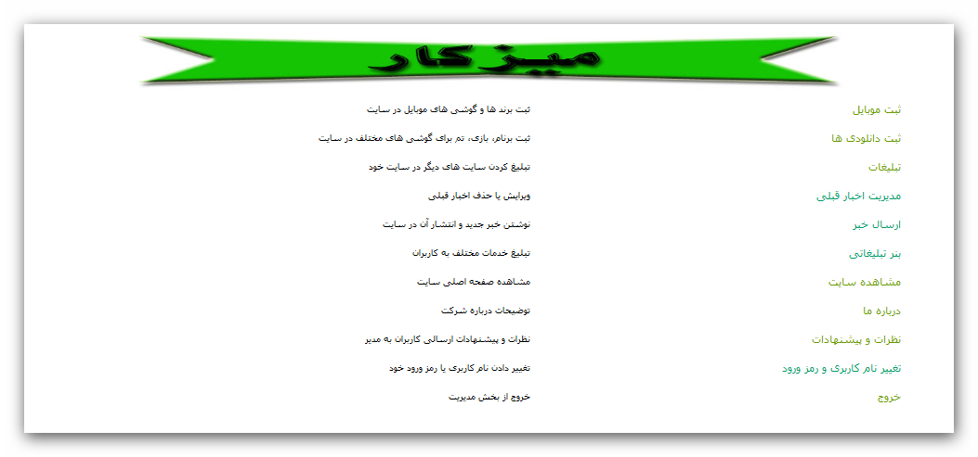
این صفحه کد جدیدی ندارد و فقط چند تا لینک به صفحات مختلف می باشد.
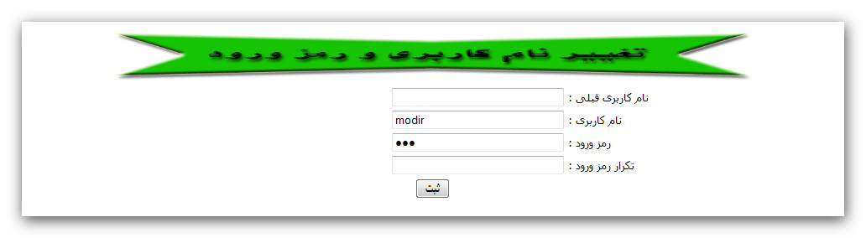
فایل change_user_pass.php که صفحه ای است برای تغییر نام کاربری و رمز ورود مدیر که شرح آن به صورت زیر می باشد:

- <script language="javascript" type="text/javascript">
- function check_form(){
- if(document.getElementById('user').value==""){
- alert("نام کاربری قبلی را وارد کن");
- document.getElementById('user').focus();
- return false;}
- if(document.getElementById('user_new').value==""){
- alert("نام کاربری جدید را وارد کن");
- document.getElementById('user_new').focus();
- return false;}
- if(document.getElementById('pass').value==""){
- alert("رمز ورود را وارد کن");
- document.getElementById('pass').focus();
- return false;}
- if(document.getElementById('r_pass').value==""){
- alert("تکرار رمز ورود را وارد کن");
- document.getElementById('r_pass').focus();
- return false;}

- if(document.getElementById('r_pass').value!=document.getElementById('pass').value){
- alert("رمز ورود با تکرار همخوانی ندارد! دوباره سعی کنید");
- document.getElementById('r_pass').select();
- return false;}
- return true;}
- </script>
خط 1 و 2 با استفاده از کد جاوا تابعی را تعریف می کند. خط 3 تا 6 اگر فیلد user خالی بود پیغام مربوطه را چاپ کرده و روی textbox مربوطه فاکوس می گذارد. در ادامه نیز به همین ترتیب به کار می رود که هر کدام از textbox ها خالی بود پیغامی را چاپ کرده و روی آن فاکوس می گذارد. خط 19 تا 22 اگر محتوای textbox تکرار رمز ورود با محتوای textbox رمز ورود مساوی نبود پیغام مربوطه را چاپ کرده و textbox تکرار رمز ورود را انتخاب می کند.
- <body>
- <form action="save_change_user.php" method="post" enctype="multipart/form-data" onsubmit="javascript:return check_form();">
- <table border="0" cellspacing="1" width="90%" align="center" cellpadding="2">
- <caption align="center" dir="rtl" valign="top">
- <font face="Courier New" size="2"><b>تغییر نام کاربری و رمز ورود</b></font>
- <hr align="center" size="2" color="#999999" />
- </caption>
- <tr>
- <td align="right"><input type="text" name="user" size="30" /></td>
- <td dir="rtl"><font face="Tahoma, Arial" size="2">نام کاربری قبلی :</font></td>
- </tr>
- <tr>
- <td align="right"><input type="text" name="user_new" size="30" /></td>
- <td dir="rtl"><font face="Tahoma, Arial" size="2">نام کاربری :</font></td>
- </tr>
- <tr>
- <td align="right"><input type="password" name="pass" size="30" /></td>
- <td dir="rtl"><font face="Tahoma, Arial" size="2">رمز ورود :</font></td>
- </tr>
- <tr>
- <td align="right"><input type="password" name="r_pass" size="30" /></td>
- <td dir="rtl"><font face="Tahoma, Arial" size="2">تکرار رمز ورود :</font></td>
- </tr>
- <tr>
- <td colspan="2" align="center"><input type="submit" value="ثبت" /></td>
- </tr>
- <tr>
- <td colspan="2"><br /></td>
- </tr>
- </table>
- </form>
- </body>
خط 26 فرمی را طراحی کرده که در صورت فعال شدن به صفحه ی save_change_user.php می رود و با مشخصه onsubmit تحت نظر تابعی که بالا تعریف کردیم می شود. خط 27 جدولی را طراحی می کند. خط 28 و 29 عنوان جدول را تعیین کرده و با خط 30 ،خطی زیر آن می کشد. خط 32 و 33 در اولین سطر و ستون این جدول textbox قرار داده و نام آن را user می گذارد. خط 34 در دومین ستون همان سطر جدول عبارت مورد نظر را جلوی textbox می نویسد. سطر بعدی نیز به همین ترتیب به کار می رود. در خط 41، textbox تعریف شده از نوع password می باشد که موقعی که مدیر چیزی درون آن می نویسد به صورت ستاره دار(*) نشان می دهد. خط 48 تا 50 سطری تعریف کرده که یک ستون دارد که فضای دو ستون را دارا می باشد و در آن کلید گذاشته تا مدیر اطلاعات وارد شده را ثبت کند؛ با زدن کلید فرم مورد نظر فعال شده و به صفحه save_change_user.php می رود.
فایل save_change_user.php که برای ذخیره اطلاعات ثبت شده به کار می رود و شرح کد آن به صورت زیر می باشد:
- <?php
- $user=$_POST['user'];
- $user_new=$_POST['user_new'];
- $pass=$_POST['pass'];
- $link=mysql_connect("localhost","root","");
- if(!$link)
- die("اشکال در ارتباط با پایگاه داده!");
- $query2="select * from modir";
- $result2=mysql_db_query("gsm",$query2,$link);
- $row2=mysql_fetch_array($result2);
- if($user!=$row2['user_name']){?>
- <script language="JavaScript" type="text/JavaScript">
- alert("! نام کاربری قبلی صحیح نمی باشد");
- window.location="manager.php?page_name=change_user_pass"
- </script>
- <?php }
- else {
- $query3="delete from modir";
- mysql_db_query("gsm",$query3,$link);
- $query="INSERT INTO `modir` ( `code` , `user_name` , `pass`) VALUES ('','$user_new',md5('$pass'))";
- if(mysql_db_query("gsm",$query,$link)){?>
- <script language="JavaScript" type="text/JavaScript">
- alert("نام کاربری و رمز ورود تغییر کرد");
- window.location="manager.php?page_name=change_user_pass"
- </script>
- <?php } } ?>
خط 2 تا 4 متغیر های مورد نیاز را تعریف کرده که هر کدام را مساوی مقدارهای textbox های تعریف شده در فایل اصلی(change_user_pass.php) قرار داده است. خط 5 تا 7 قبلا توضیح داده شده است. خط 8 تا 10 با استفاده از دستور sql جدول modir را انتخاب کرده و به هر سطر آن دسترسی دارد. خط 11 تا 16 اگر محتوای متغیر $user (محتوای textbox نام کاربری قبلی در فایل اصلی) مخالف محتوای فیلد user_name جدول modir بود با استفاده از کد جاوا پیغام مربوطه را نشان داده و به صفحه اصلی(change_user_pass) باز می گردد. خط 17 تا 20 اگر فرضیه قبلی درست نبود ابتدا محتوای جدول modir را پاک کرده و سپس اطلاعات جدید را وارد می کند. خط 21 تا 26 اگر اطلاعات وارد شد با استفاده از کد جاوا پیغام مربوطه را نشان داده و سپس به صفحه اصلی باز می گردد.
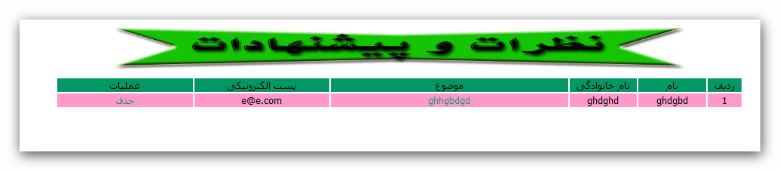
فایل contact_me.php که برای دیدن نظرات و پشنهادات ارسال شده از طرف کاربران به مدیر می باشد. کدهای آن چون تکراری بود نیاوردیم.

فایل delete_user.php صفحه ای است تا مدیر بتواند کاربرانی که از قانون سایت پیروی نمی کنند را حذف کند. کد آن به مانند فایل های قبل می باشد اما با تغییراتی مخصوص به خود، یعنی تعداد ستونها و نام هر ستون با فایل بالا متغیر می باشد.
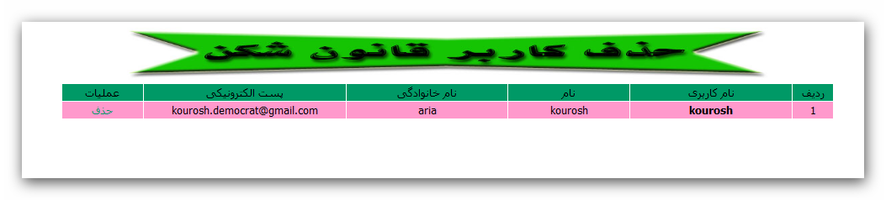
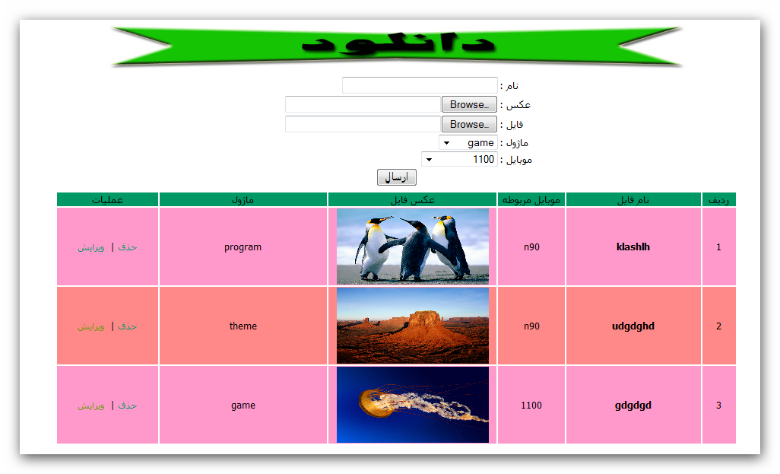
فایل download.php که برای گذاشتن دانلود ها در سایت می باشد. شرح کد آن به مانند فایلهای بالا بوده و به مانند فایل قبلی تغیراتی دارد که آن تغییرات را قبلا گفته ایم.

فایل manager_news.php صفحه ای است که مدیر می تواند خبرهایی که قبلا ثبت کرده را مدیریت کند(حذف یا ویرایش). این فایل نیز همچون فایل های قبلی بوده و توضیح کد آن صرف نظر می کنیم.
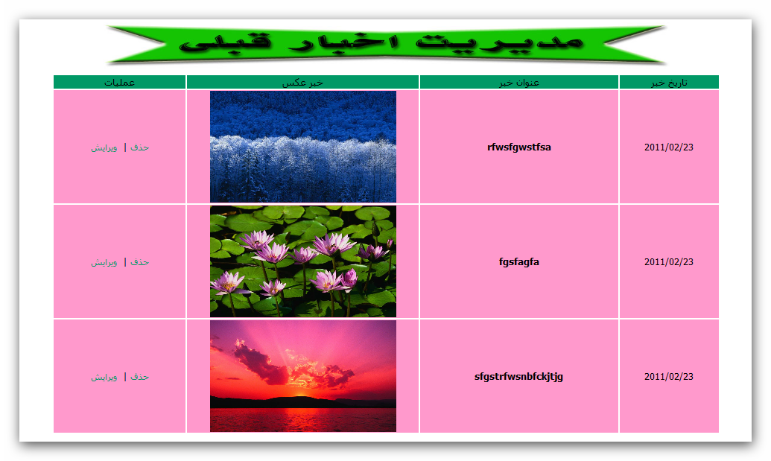
فایل send_new_news.php که برای ارسال خبر به سایت توسط مدیر به کار می رود. همچنین همانند فایل های دیگر بوده و تنها کدی که در این فایل معنای جدیدی دارد کد زیر می باشد که به شرح آن می پردازیم:
<?php echo date("Y/m/d")?>
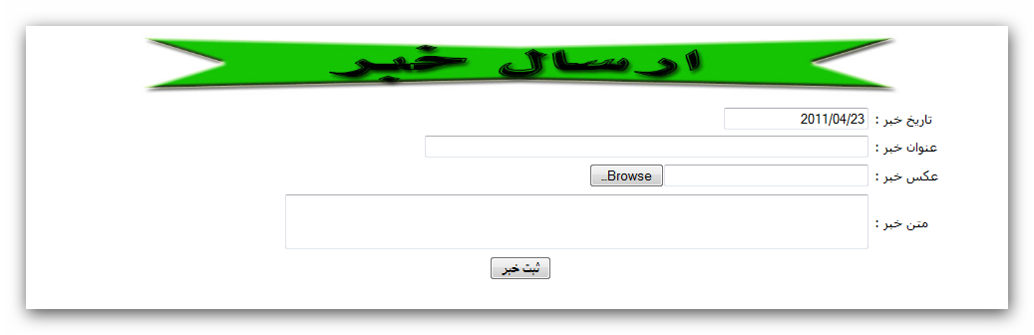
این کد تاریخ میلادی را به ما نشان می دهد.

فایل send_barasi.php همانند فایل بالا می باشد که از نوشتن کد آن صرف نظر می کنیم.

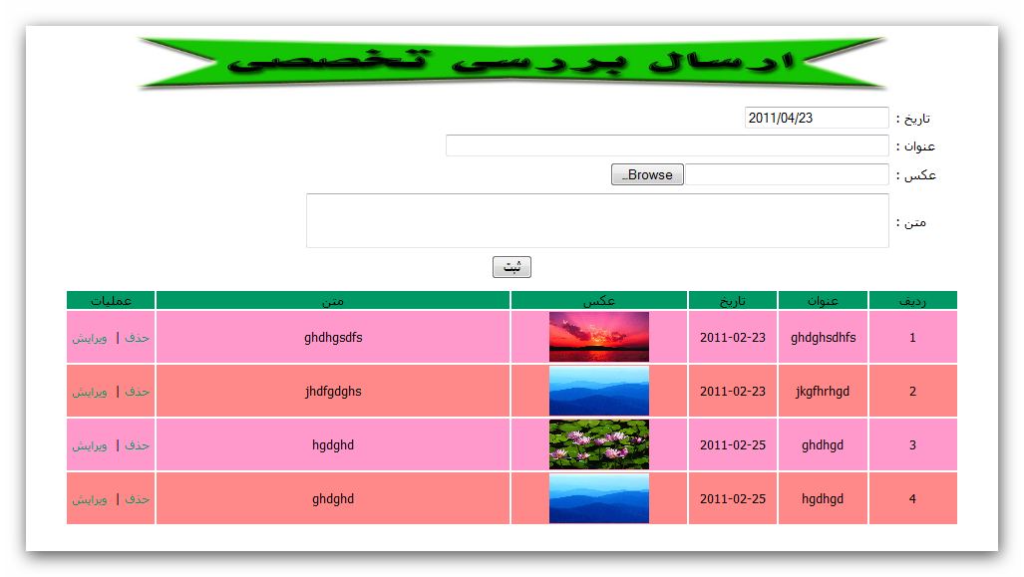
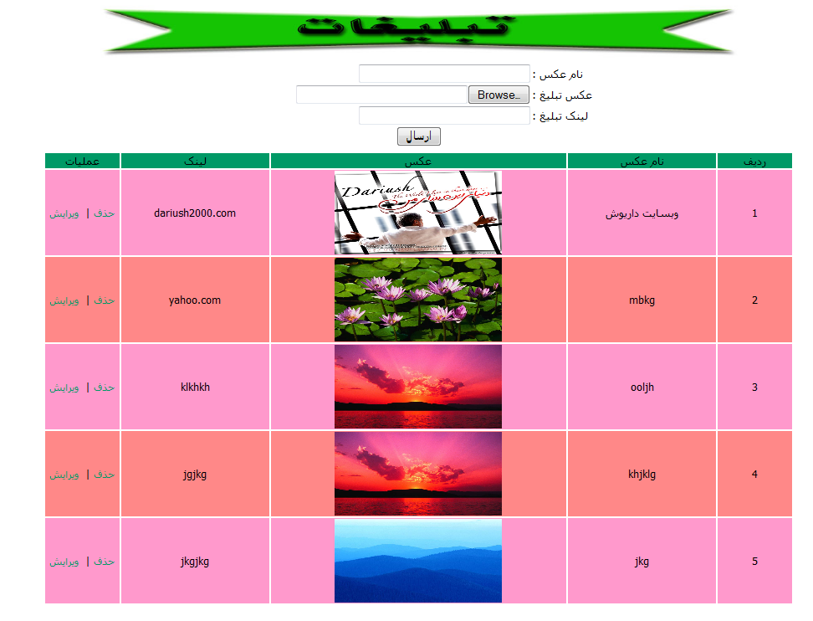
فایل tablighat.php که کاربرد آن گذاشتن عکس تبلیغاتی در سایت می باشد و همچون فایل های پیشین بوده و نیازی به توضیح کد ندارد.

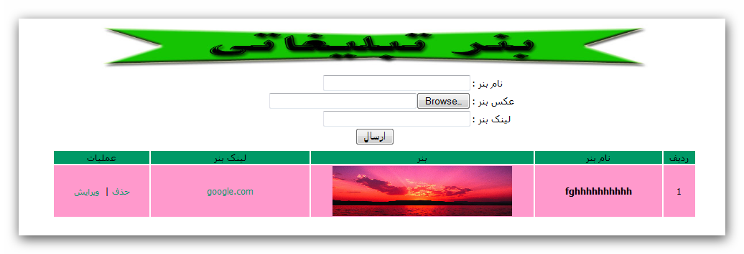
فایل baner.php همانند فایل tablighat.php می باشد و هیچ کد جدیدی ندارد؛ تفاوت این دو فایل در این است که کاربردشان در سایت در جاهای مختلف است.

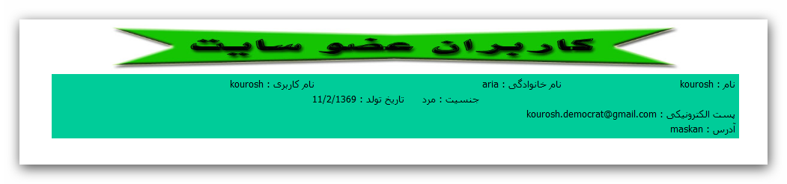
فایل user_site.php برای نمایش مشخصات کاربران عضو سایت می باشد و هیچ کاربرد دیگری ندارد. این فایل شاید از نظر طراحی با فایل های قبلی متفاوت باشد ولی از نظر کدنویسی هیچ مغایرتی با فایل های قبل ندارد.

فایل mobile.php که برای ثبت برندها و همچنین مدل آنها به کار می رود. کد این فایل تقریبا مانند فایل های قبل می باشد ولی با تغییراتی جدید و اضافی که به شرح این کدها می پردازیم:
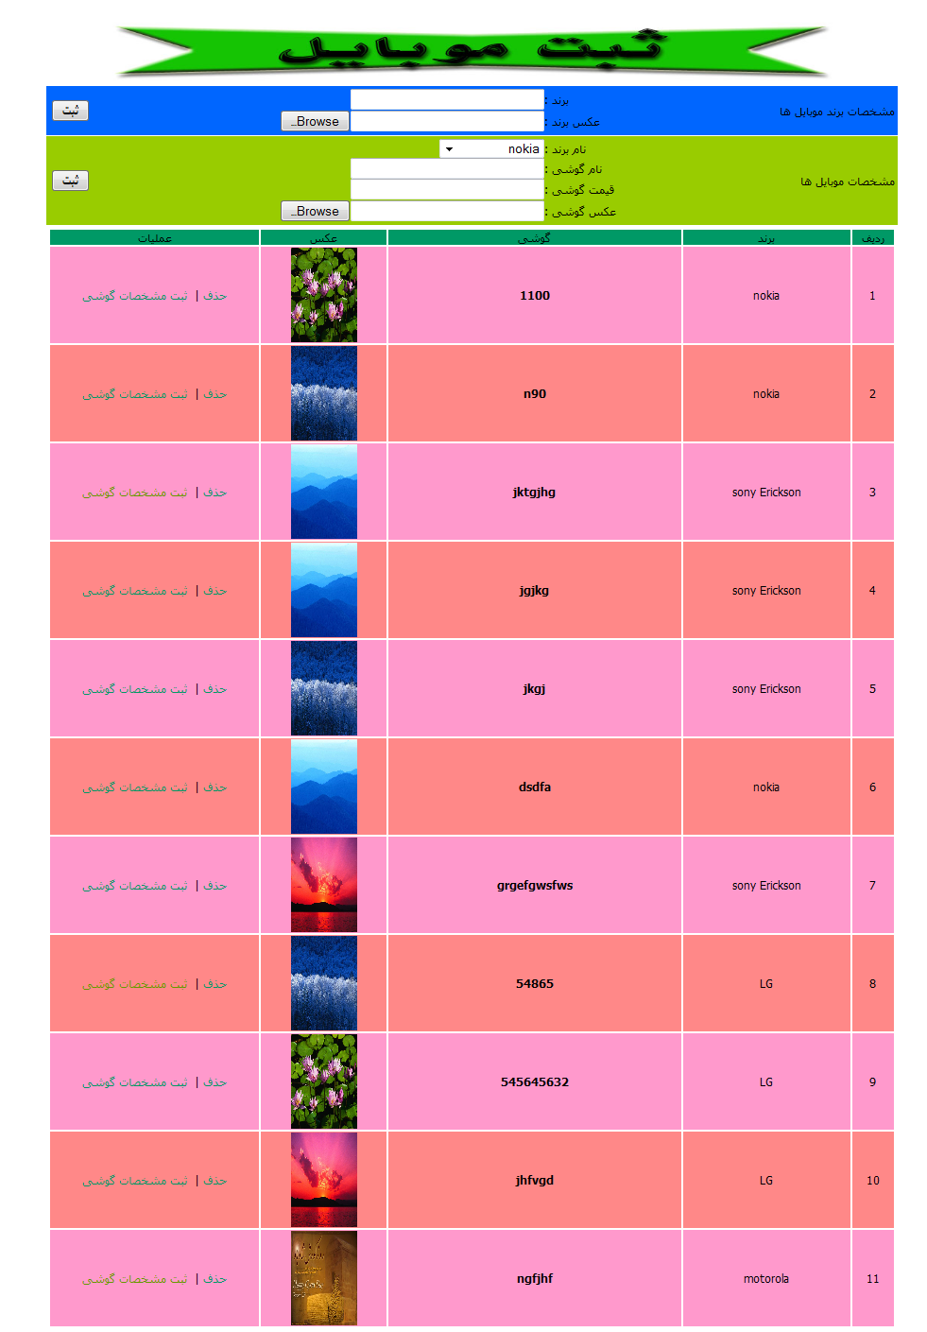
- <select name="barand1">
- <?php while($row2=mysql_fetch_array($result2)) {?>
- <option><?php echo $row2[barand]; ?></option>
- <?php }?>
- </select>
این کد برای درج combobox در صفحه می باشد که در اینجا با استفاده از دستور while تمام برندهایی که در پایگاه داده ثبت شده اند را نام آنها را در combobox می آورد.
مابقی کد همانند کد های قبل می باشد که توضیح داده شده است.
فایل mobile2.php برای ثبت مشخصات گوشی مورد نظر می باشد که چون این فایل نیز کدهایش تکراری بود از نوشتن آن صرف نظر کردیم.
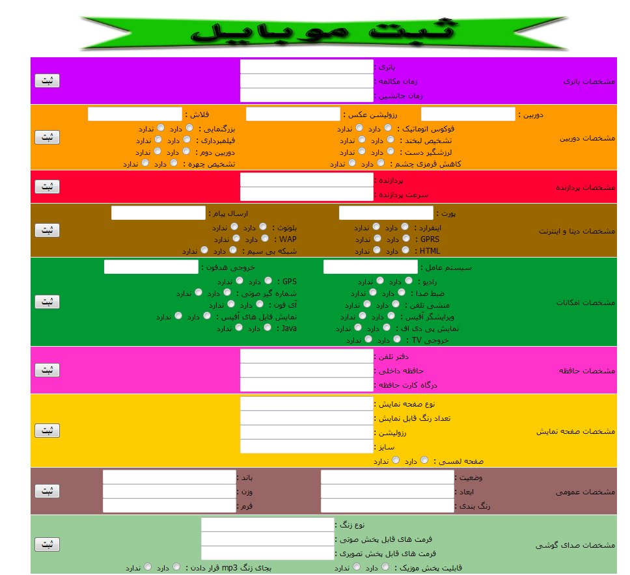
فایل about_me.php برای معرفی کردن این سایت به کاربران می باشد.
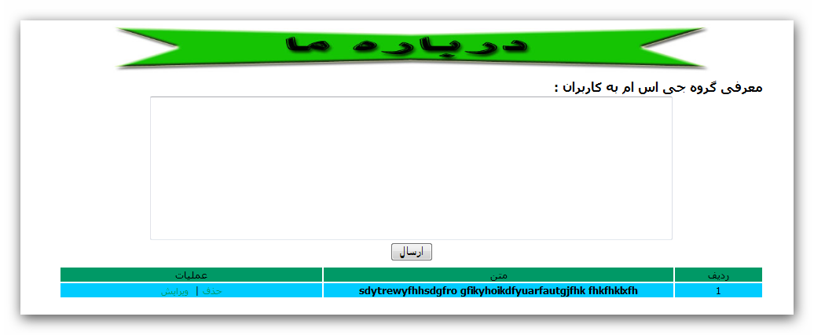
حالا موقعی است که به فایل های save، delete، edit و update مربوط به هر کدام از فایل هایی که بالا توضیح دادیم بپردازیم:
فایل های save :
فایل save_mobile.php که برای ذخیره مدلهای مختلف موبایل ثبت شده به کار می رود. شرح کد آن به صورت زیر می باشد:
- <?php
- $barand=$_POST[barand1];
- $mobile=$_POST['mobile'];
- $ghimat=$_POST['ghimat'];
- $temp_name=$_FILES['pic1']['tmp_name'];
- $path="../../pic/mobile/".$_FILES['pic1']['name'];
- $path2="pic/mobile/".$_FILES['pic1']['name'];
- move_uploaded_file($temp_name,$path);
- $link=mysql_connect("localhost","root","");
- if(!$link)
- die("اشکال در ارتباط با پایگاه داده!");
- $query2="select * from type_mob where barand='$barand'";
- $result2=mysql_db_query("gsm",$query2,$link);
- $row2=mysql_fetch_array($result2);
- $cod_barand=$row2['code'];
- $query3="select * from mobile where name='$mobile'";
- $result=mysql_db_query("gsm",$query3,$link);
- $row=mysql_fetch_array($result);
- $num=mysql_num_rows($result);
- if ($num>0)
- { ?>
- <script language="javascript" type="text/javascript">
- alert("گوشی مورد نظر قبلا ثبت شده است!");
- window.location="manager.php?page_name=mobile";
- </script>
- <?php } else {
- $query="INSERT INTO `mobile` ( `code` , `cod_barand`, `name`, `pic`, `ghimat` ) VALUES ('','$cod_barand','$mobile','$path2','$ghimat')";
- if(mysql_db_query("gsm",$query,$link)){ ?>
- <script language="JavaScript" type="text/JavaScript">
- alert("گوشی به خوبی ارسال شد");
- window.location="manager.php?page_name=mobile"
- </script>
- <?php
- } } ?>

خط 2 تا 4 متغیری تعریف کرده که محتوای textbox که در فایل mobile.php وارد شده را در خود قرار می دهد. خط 5 تا 8 برای آپلود عکس به کار می رود. خط 5 آدرس عکسی که قصد آپلود داریم را به متغیر تعیین شده می دهد. خط 6 آدرسی که می خواهیم عکس آپلود شده در آن قرار بگیرد را به متغیر می دهیم. خط 7 برای ثبت آدرس در پایگاه داده به کار می رود و خط 8 دستور آپلود فایل یا در اینجا عکس می باشد که مشخصه اول آن آدرس مبدا و مشخصه دوم آن آدرس مقصد می باشد. خط 9 تا 11 قبلا توضیح داده شده است. خط 12 تا 14 با استفاده از دستور sql جدول type_mob را با فیلتری که باید فیلد barand جدول با محتوای متغیر تعریف شده برابر باشد را انتخاب می کند و سپس تعداد سطرهایی که می آورد را در متغیر $code_barand قرار می دهد. خط 16 تا 18 با استفاده از دستور sql جدول mobile را با فیلتری که باید فیلد name جدول با محتوای متغیر تعریف شده برابر باشد را انتخاب می کند و سپس تعداد سطرهایی که می آورد را در متغیر $num قرار می دهد. خط 20 تا 24 اگر تعداد سطر ها بیشتر از صفر بود با استفاده از کد جاوا پیغام مربوطه را آورده و به صفحه mobile می رود. خط 26 و 27 اگر فرضیه قبلی درست نبود اطلاعات ثبت شده را به پایگاه داده وارد می کند. خط 28 تا 31 اگر اطلاعات وارد شد با استفاده از کد جاوا پیغام مربوطه را آورده و به صفحه mobile باز می گردد.
مابقی فایل های save کدهایشان همانند این فایل می باشد منتها با تغییراتی جزئی که از نوشتن این کدهای تکراری صرف نظر می کنیم.
فایل های delete :
فایل del_download.php که برای حذف اطلاعات درج شده در پایگاه داده توسط صفحه download.php به کار می رود. در زیر به شرح کد آن می پردازیم:
- <?php
- $link=mysql_connect("localhost","root","");
- if(!$link)
- die("اشکال در ارتباط با پایگاه داده!");
- $id=$_GET['id'];
- $query2="SELECT * FROM `download` where code='$id'";
- $result2=mysql_db_query("gsm",$query2,$link);
- $row2=mysql_fetch_array($result2);
- $pic="../../".$row2['pic'];
- $file="../../".$row2['file'];
- $query="DELETE FROM `download` where code='$id'";
- if(mysql_db_query("gsm",$query,$link)){
- unlink($pic);
- unlink($file); ?>
- <script language="JavaScript" type="text/JavaScript">
- alert("حذف به خوبی انجام شد");
- window.location="manager.php?page_name=download"
- </script>
- <?php } ?>
خط 2 تا 4 قبلا توضیح داده شده است. خط 5 کد مخصوص سطری از پایگاه داده را که قصد حذف آن را داریم درون متغیر می ریزد.(با توجه به فایل download.php قسمت لینک حذف). خط 6 تا 8 با استفاده از دستور sql جدول download را با فیلتری که باید code آن با کدی که درون متغیر ریخته شده برابر باشد را انتخاب می کند سپس به هر سطر آن دسترسی پیدا می کند. خط 9 و 10 آدرس(آدرس مقصد) عکس و فایلی که آپلود کرده بودیم و حالا قصد حذف آن را داریم را درون متغیر می ریزد. خط 11 نیز با استفاده از دستور sql محتوای جدول download را با فیلتری که باید code آن با کدی که درون متغیر می باشد برابر باشد را حذف می کند. خط 12 تا 19 اگر عملیات حذف انجام شد ابتدا عکس و فایلی که آپلود کرده بودیم را از درون پوشه حذف کرده (مثال unlink($pic);) و سپس با استفاده از کد جاوا پیغامی را نشان داده و به صفحه download می رود.
مابقی فایلهای del نیز مانند یکدیگر بوده که از نوشتن آن صرف نظر می کنیم.
فایل های edit :
فایل های edit تقریبا مانند فایل های اصلی می باشند منتها با این تفاوت که در فایل های edit هر textbox مشخصه value خود را به اطلاعاتی که قصد ویرایش داریم مقدار دهی کرده است. (برای مثال :<input name="name" size="30" dir="rtl" type="text" value="<?php ech $row['name']?>"/> ) و تفاوت دیگری که در فایل های edit وجود دارد این است که فرم موقعی که فعال می شود به جای رفتن به صفحه save به صفحه update مربوط به خود فایل اصلی می رود.
فایل های update :
فایل های update همچون فایل های save هر فایل اصلی می باشد اما با این تفاوت که فایل های save برای ذخیره سازی به کار می روند ولی فایل های update برای به روزرسانی اطلاعات به کار می روند. دیگر تفاوت این دو فایل در چند خط کدنویسی آنها می باشد که به آن می پردازیم:
- $id=$_GET['id'];
- $query="UPDATE `download` SET `title` = '$name',`pic` = '$path2',`file` = '$path2_fd',`cod_majol` = '$majol1',`cod_mob` = '$mobile1' where code='$id'";
خط 1 کد اطلاعاتی که قصد ویرایش آن را داریم را درون متغیر می ریزد. (با توجه به بخش لینک ویرایش در فایل اصلی). خط 2 با استفاده از دستور sql اطلاعات جدول [download] را به روزرسانی می کند.
فایل contact_me.php که با فایل contact_me.php که قبلا توضیح دادیم فرق می کند. در فایلی که قبلا توضیح دادیم گفتیم که مدیر توسط این فایل نظرات و پیشنهادات ثبت شده از پایگاه داده را مشاهده می کند ولی در این فایل جدید کاربران می توانند نظرات و پیشنهادات خود را ثبت کنند. در مورد شرح کد این فایل باید بگویم که کد جدیدی برای توضیح ندارد و کدی که در آن به کار رفته قبلا در فایل های قبل توضیح داده شده است.
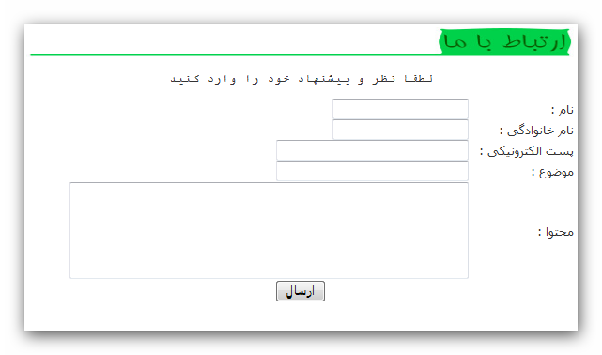
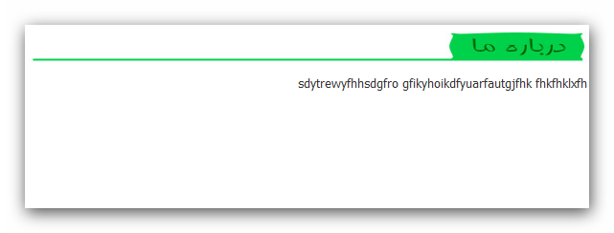
فایل about_me.php با فایل about_me.php که قبلا توضیح دادیم فرق می کند. در فایلی که قبلا توضیح دادیم گفتیم که مدیر توسط این فایل اطلاعات مربوطه را به پایگاه داده درج می کند ولی در این فایل جدید اطلاعاتی که قبلا در پایگاه داده درج شده به کاربر نمایش می دهد و یک نوع صفحه نمایش اطلاعات به کاربر می باشد. در مورد شرح کد این فایل باید بگویم که کد جدیدی برای توضیح ندارد و کدی که در آن به کار رفته قبلا در فایل های قبل توضیح داده شده است.

فایل game.php نیز با فایل download.php که در قسمت مدیر بود همانند است منتها یه فرق دارد که فرق آن را در فایل قبل توضیح دادیم و گفتیم که این نوع فایل ها برای استفاده کاربر از موضوع مربوطه به کار می رود؛ در مورد این فایل کاربر می تواند از دانلودی هایی که مدیر ثبت کرده استفاده کند. این فایل نیز کد جدیدی برای توضیح ندارد لیکن از شرح کد آن می گذریم.
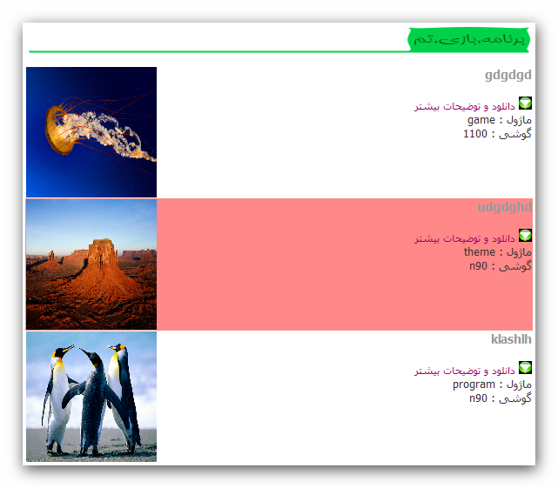
فایل news.php برای تماشا کاربر از اخبار سایت می باشد؛ در مورد این فایل کاربر می تواند از اخبار هایی که مدیر ثبت کرده استفاده کند. این فایل نیز کد جدیدی برای توضیح ندارد لیکن از شرح کد آن می گذریم.
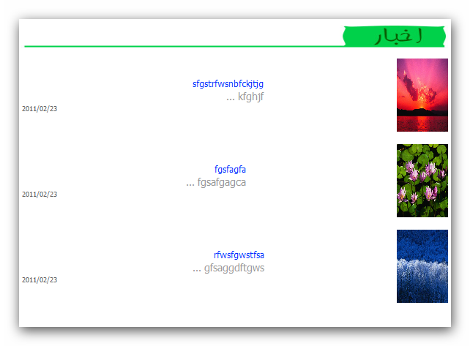
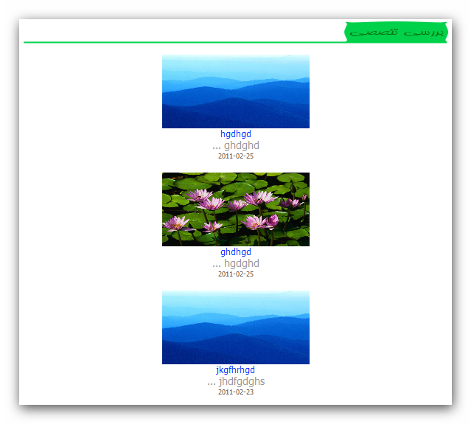
فایل barasi.php نیز همانند فایل news.php بوده و هیچ کد جدیدی ندارد.
فایل chec_user.php که برای چک کردن ورود هر کاربر و بخصوص مدیر به سایت به کار می رود. در زیر به شرح کد آن می پردازیم:
- <?php
- session_start();
- $user=$_POST['user'];
- $pass=$_POST['password'];
- $link=mysql_connect("localhost","root","");
- if(!$link)
- die("اشکال در ارتباط با پایگاه داده!");
- $query="SELECT * FROM `sabt_nam`";
- $result=mysql_db_query("gsm",$query,$link);
- $row=mysql_fetch_array($result);
- $query2="SELECT * FROM `modir`";
- $result2=mysql_db_query("gsm",$query2,$link);
- $row2=mysql_fetch_array($result2);
- if($row2['user_name']==$user and $row2['pass']==md5($pass)){
- $_SESSION['user']="مدیر";?>
- <script language="javascript">
- alert("<?php echo $_SESSION['user']?> سلام خوش آمدی");
- window.location="modir/manager.php";
- </script>
- <?php } elseif($row['name_karbari']==$user and $row['pass']==md5($pass)) {
- $_SESSION['user']=$row['name_karbari'];?>
- <script language="javascript">
- alert("<?php echo $_SESSION['user']?> سلام خوش آمدی");
- window.location="#.php";
- </script>
- <?php }else{?>
- <script language="javascript">
- alert("نام کاربری یا رمز ورود اشتباه است");
- window.location="../index.php";
- </script>
- <?php }?>
خط 2 برای باز کردن session می باشد. خط 3 و 4 متغیر تعریف کرده و مقداردهی می کند. خط 5 تا 7 به پایگاه داده وصل شده و در غیر این صورت پیغامی را چاپ می کند. خط 8 تا 10 جدول sabt_nam را انتخاب کرده و به هر سطر آن دسترسی دارد. خط 11 تا 13 جدول modir را انتخاب کرده و به هر سطر آن دسترسی دارد. خط 14 تا 19 اگر محتوای فیلد user_name جدول modir با محتوای textbox نام کاربری در قسمت «ورود» فایل index.php و همچنین محتوای فیلد pass همان جدول با محتوای textbox رمز ورود برابر بود ابتدا session با نام user تعریف کرده و مقدار «مدیر» را به آن می دهد سپس با استفاده از کد جاوا پیغام مربوطه را نمایش داده و به صفحه manager.php می رود. خط 20 تا 25 وگرنه اگر محتوای فیلد name_karbari جدول sabt_nam با محتوای textbox نام کاربری و همچنین محتوای فیلد pass با محتوای textbox رمز ورود مربوطه برابر بود ابتدا session با نام user تعریف شده و محتوای فیلد name_karbari جدول sabt_nam را در آن قرار می دهد و سپس با استفاده از کد جاوا پیغام مربوطه را نمایش داده و به صفحه مورد نظر می رود. خط 26 تا 31 وگرنه اگر هیچ کدام از فرضیه های قبل درست نبود با استفاده از کد جاوا پیغام مربوطه را نمایش داده و به صفحه index.php باز می گردد.
فایل logout.php که برای خروج کاربران و همچنین مدیر از سایت می باشد. در زیر به شرح کد آن می پردازیم:
- <?php session_start(); ?>
- <script language="javascript">
- alert("<?php echo $_SESSION['user']?> خداحافظ");
- </script>
- <?php
- $_SESSION['user']=" ";
- unset($_SESSION['user']);?>
- <script language="javascript">
- window.location="../index.php";
- </script>
خط 1 session را باز کرده خط 2 تا 4 با استفاده از کد جاوا پیغام مربوطه را نمایش می دهد. خط 5 تا 10 session را خالی کرده و سپس پاک می کند و با کد جاوا به صفحه index.php باز می گردد.
فایل sabt_nam.php که برای ثبت کاربر جدید به سایت به کار می رود. کد جدیدی برای توضیح ندارد بنابراین از شرح کد آن می گذریم.
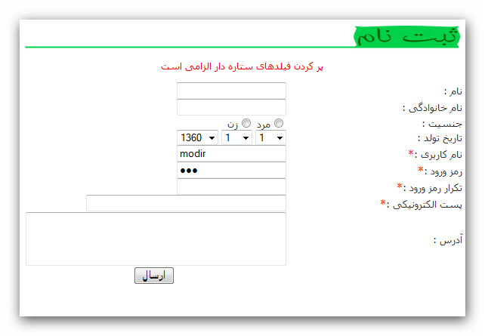
فایل save_sabt_nam.php که برای ذخیره اطلاعات وارد شده در فایل sabt_nam.php به کار می رود. کد های به کار رفته در آن در فایل های مختلف قبلی توضیح دادیم و دیگر نیازی به شرح آن نمی باشد.
فایل mobile.php با فایل mobile.php که قبلا توضیح دادیم فرق می کند. در فایلی که قبلا توضیح دادیم گفتیم که مدیر توسط این فایل اطلاعات مربوطه را به پایگاه داده درج می کند ولی در این فایل جدید اطلاعاتی که قبلا در پایگاه داده درج شده به کاربر نمایش می دهد و یک نوع صفحه نمایش اطلاعات به کاربر می باشد. در مورد شرح کد این فایل باید بگویم که کد جدیدی برای توضیح ندارد و کدی که در آن به کار رفته قبلا در فایل های قبل توضیح داده شده است.

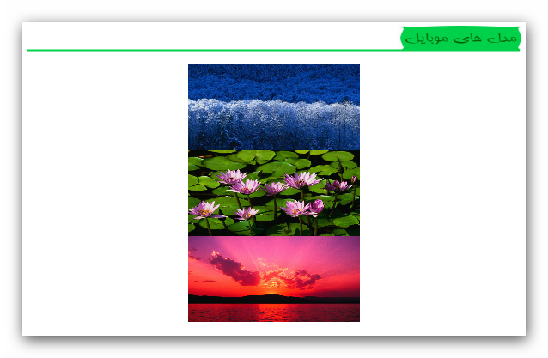
فایل show_mobile.php که برای دیدن مشخصات کامل هر کدام از مدلهای موبایل به کار می رود. چیز قابل عرضی برای شرح کد آن وجود ندارد.
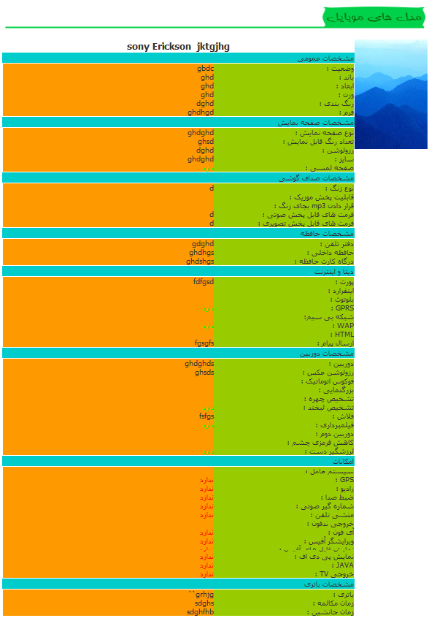
فایل اصلی سایت؛ فایل index.php که صفحه اصلی وبسایت می باشد. این صفحه ارتباط بین صفحات دیگر را برقرار می کند. با توضیح کد های صفحات قبل دیگر نیازی به توضیح کد این صفحه ندارد به طور کلی این صفحه مجموعه ای از کدهای شرح داده پیشین می باشد و لیکن از توضیح کدهای این صفحه می گذریم.
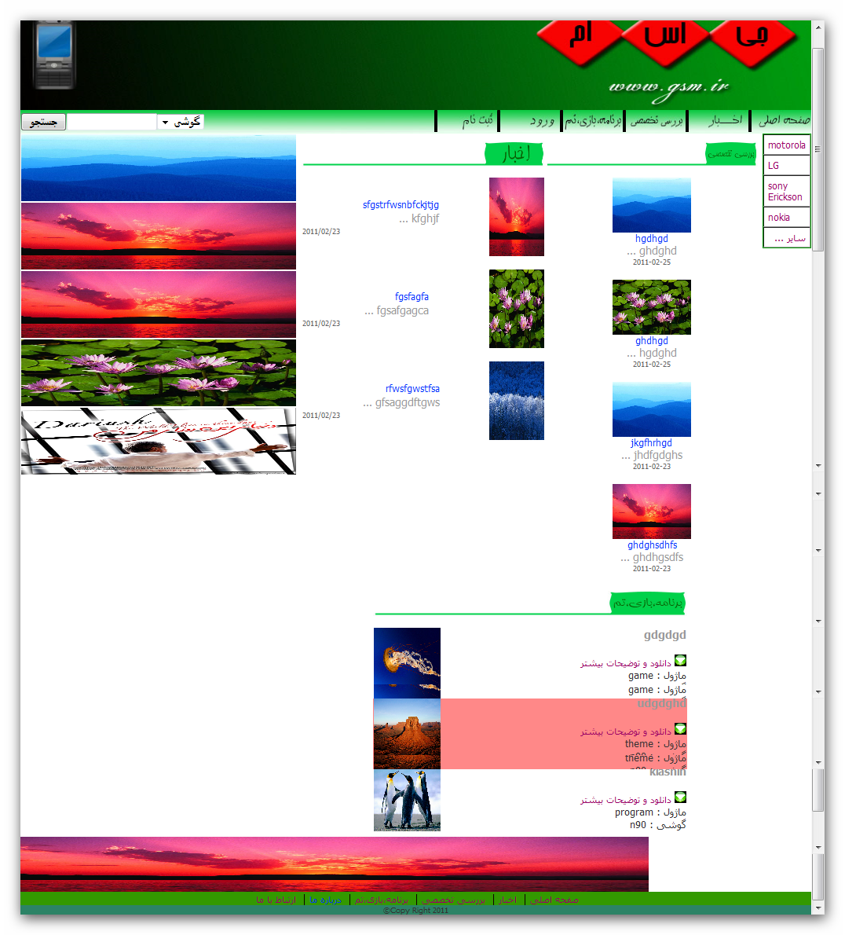

ضمائم :
اتصال به پایگاه داده :
$link=mysql_connect("localhost","root","");
if(!$link)
die("اشکال در ارتباط با پایگاه داده!");

انتخاب جدولی از پایگاه داده :
$query="SELECT * FROM `download`";
$result=mysql_db_query("wildlife",$query,$link);
$row=mysql_fetch_array($result)

چاپ سطری از پایگاه داده :
<?php echo $row['name']; ?>

آپلود فایل :
$temp_name=$_FILES['pic']['tmp_name'];
$path="../../pic/galery/".$_FILES['pic']['name'];
$path2="pic/galery/".$_FILES['pic']['name'];
move_uploaded_file($temp_name,$path);

گرفتن حجم فایل :
$size=$_FILES['file']['size'];

درج در پایگاه داده :
$query="INSERT INTO `download` ( `code` , `pic`, `name`, `file`, `desc`, `size`)
VALUES ('','$path2','$name','$path2_fd','$desc','$size')";

حذف از پایگاه داده :
$query="DELETE FROM `download` where code='$id'";

به روزرسانی به پایگاه داده :
$query="UPDATE `download` SET `name` = '$name',`pic` = '$path2',`file` = '$path2_fd',`desc` = '$desc'
where code='$id'";

تعریف session :
<?php session_start();
$_SESSION['user']="مدیر";?>

حذف session :
<?php session_start();
$_SESSION['user']=" ";
unset($_SESSION['user']);?>

تعریف نقاط حساس :
<map name="Map" id="Map">
<area shape="poly" coords="366,66,368,71,364,75,365,80,356,84,358,91,366,100,373,104,381,102,384,107,400,102,424,108,425,95,431,88,427,80,411,73,401,74,394,66,386,64,376,65" href="home.php?page_name=kh_sh" />
</map>

باز کردن صفحه ای در فایلی دیگر :
include("php/news.php");

